ECOLE SAINTE PHILOMENE

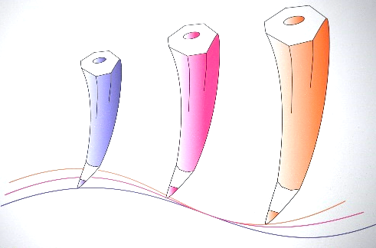
44130 ST OMER DE BLAIN
19, Rue des vignes
: 02.40.79.10.90

MATERNELLE - PRIMAIRE

Objet: Sortie des élèves le midi et le soir

Madame, Monsieur,
Votre enfant grandit et vous souhaitez peut-être qu’il puisse sortir seul de l’école à 12h00 ou à 16h30. Voici l’organisation mise en place à partir de cette rentrée.
Les enfants à partir du CE2 pourront sortir seuls. Les CP et CE1 pourront sortir accompagnés d’un aîné en CE2 ou CM. Pas de changement pour les enfants de maternelle qui seront impérativement remis à un adulte.
Comme vous pouvez le constater sur l’autorisation de sortie ci-jointe, vous ne pouvez pas choisir les jours et horaires. En effet, l’expérience des années passées montre qu’en raison du grand nombre d’enfants se présentant au portail en même temps, il n’est pas possible, pour les enseignants qui assurent la sécurité, de contrôler de manière exhaustive les particularités de chacun sans risque d’erreur et sans rallonger très significativement le temps de sortie.
Avec cette nouvelle organisation, l’enfant autorisé pourra donc quitter seul l’école tous les jours de la semaine sur présentation de sa carte nominative pour laquelle nous vous demandons de fournir une photo d’identité.
Bien Cordialement

Mme SIMON, chef d’établissement
……………………………………………………………………………………………………………………………………………………………………..

Je soussigné(e) …………………………………………….. autorise mon enfant ……………………………………………… en classe de ……………………… à sortir seul de l’école pour l’année scolaire 2018-2019. *
- Il/elle est autorisé(e) à sortir avec son frère ou sa sœur de CP ou CE1
- Il/elle n’est pas autorisé(e) à sortir avec son frère ou sa sœur de CP ou CE1

* Tout ajout quant aux jours ou heures de sortie ne sera pas pris en compte

